HƯỚNG DẪN CÀI ĐẶT TRANG WEB ĐÀI TRUYỀN HÌNH LẠNG SƠN

MỞ ĐẦU 2
Download WampServer 2 3
CÀI ĐẶT WampServer2 3
Cài đặt gói WampServe cơ bản 4
Thay đổi cổng mặc định 80 cho Apache 10
Cài đặt thêm phiên bản PHP 5.2.8 13
SỬ DỤNG WampServer 2 14
Các dịch vụ chính của WampServer 2 14
Lựa chọn phiên bản PHP 15
Khai báo một số thông số cho PHP 16
Điều chỉnh thông số upload_max_filesize. 16
Điều chỉnh thông số : post_max_size 16
Điều chỉnh thông số : memory_limit 16
Điều chỉnh thông số: max_execution_time 16
Khai báo số thông số cho Apache 17
Kích hoạt module re_write 17
ĐẶT THÔNG SỐ CHO MYSQL 19
Đặt mật khẩu cho mysql 19
KHAI BÁO THÔNG SỐ CHO phpMyAdmin: 21
CÀI ĐẶT WEBSITE LANGSONTV 21
Cái đặt mã nguồn 21
Cài đặt cơ sở dữ liệu 22

MỞ ĐẦU

Webiste đài truyền hình Lạng Sơn được phát triển trên nền tãng hệ quản trị nội dung (CMS) Drupal 6.x (http://www.drupal.org). Đây là một trong những hệ quản trị mã nguồn mở có khả năng tùy biến cao .

Drupal được xây dựng trên cơ sở ngôn ngữ PHP, lầy nền cơ sở dữ liệu Mysql làm trọng tâm. Tuy nhiên tùy theo nhu cầu của người dùng các cơ sở khác như Oracle, PostgreSQL, MSSQL cũng được hỗ trợ. Hiện tại Drupal đã phát hành phiên bản 7.x, tuy nhiên tại thời điểm phát triển Website đài truyền hình Lạng Sơn phiên bản nói trên chưa ra đời, do đó nhóm pháp triển của công ty Bình Minh đã lựa chọn Drupal 6.0 làm công cụ phát triển.

Drupal chạy tối ưu trên nền tảng hệ điều hành Linux, cơ sở dữ liệu Mysql và máy chủ Web Apache 2.x. Do vậy hiện tại trang Web đài truyên hình được hosting trên môi trường này.

Để thuận lợi cho quá trình tập huấn và chuyên giao phần mềm, một môi trường thay thế cho môi trường thật được lựa chọn đó là WampServer 2. Đây là một phần mềm mã nguồn mở giúp đơn giản quá trình thiết lập môi trường thực thi ứng dụng PHP trên hệ điều hành Windows. Các thành phần của WampServer 2 bao gồm Apache, MySQL và PHP, như vậy chỉ cần cài dặt WampServer 2 lên máy là bạn đã có đủ môi trường để chạy các ứng dụng PHP.

Khác với hệ thống XAMP (http://www.apachefriends.org/en/xampp.html), WAMP cho phép điều phối nhiều phiên bản khác nhau của Apache, PHP và Mysql. Việc bổ sung thêm các phiên bản của các ứng dụng nói trên được thông qua việc cài đặt thêm các addon (http://www.wampserver.com/en/add-ons.php). Drupal chạy tốt trên nền PHP 2.x do vậy ở đây chúng ta sẽ chọn PHP 2.8 ( ) thay thế cho PHP 5.3 được cài đặt mặc định cùng với gói WampServer 2 (chi tiết xem ở phần sau).

Download WampServer 2
Để download WampServer 2 bạn click vào
http://www.wampserver.com/en/download.php
và lựa chọn phiên bản tương ứng với Windows 7 32 & 64 bit. Trong tài liệu này chúng ta chọn Windows 7 32 bit.
DOWNLOAD WampServer 2.2a (32 bits)
(september 26 2011)
Apache 2.2.17
Php 5.3.8
Mysql 5.5.16
PhpMyadmin 3.4.5
SQLBuddy 1.3.3
XDebug 2.1.2
webGrind 1.0
XDC 1.5
Total: 25,5 M

Bảng trên đây liệt kê các ứng dụng được cài đặt trong bộ WampServer 2.2a. Ngoài các cấu phần cơ bản như Apache, PHP, Mysql bộ cài đặt còn cung cấp thêm công cụ quản trị cơ sở dữ liệu trên nền Web PhpMyadmin. Sau này chúng ta sẽ dùng công cụ này để thao tác với cơ sở dữ liệu Mysql. Bảng trên cũng chỉ ra phiên bản PHP được cài đặt mặc định là 5.3.8. Hiện tại Drupal chưa được test với PHP 5.3 vì vậy chúng ta sẽ cài thêm phiên bản PHP 5.2.8 để thay thế cho phiên bản 5.3.8 thông qua việc cài đặt các Add-on (http://www.wampserver.com/en/addons_php.php)

CÀI ĐẶT WampServer2

Cài đặt gói WampServe cơ bản
Để bắt đầu cài đặt WampServer 2 bạn click đúp vào file WampServer2.2a-x32.exe vừa download về, sau dó chọn Next để bắt đầu quá trình cài đặt.
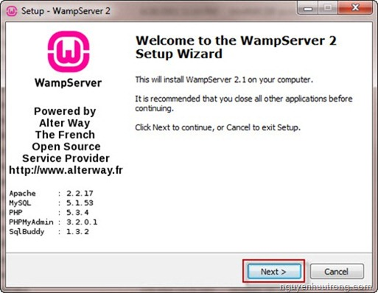
Bạn nhấn chọn I accept the agreement và nhấn Next để tiếp tục
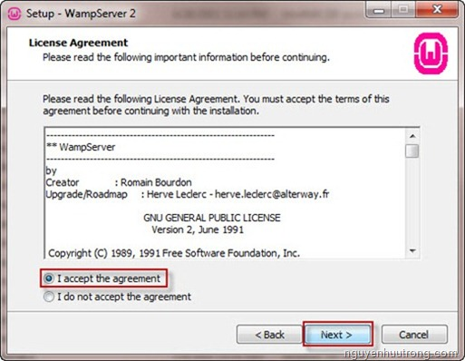
Thư mục cài đặc mặc định của WampServer 2 là C:\wamp, nếu muốn thay đổi bạn nhấn vào nút Browse và trỏ tới thư mục mới sau đó nhấn Next để tiếp tục
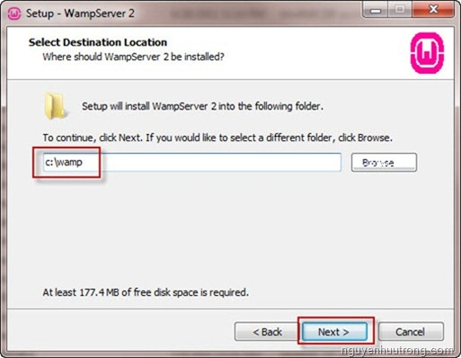
Chọn Next ở bước tiếp theo
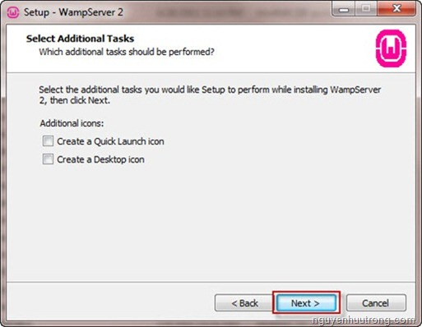
Chọn Install để bắt đầu quá trình cài đặt WampServer 2
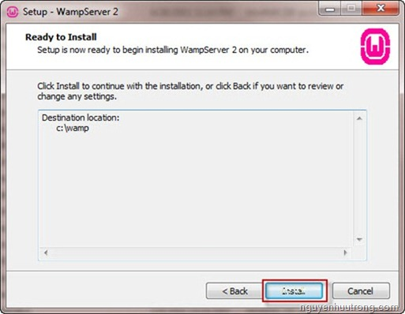
Màn hình tiếp theo thông báo tới bạn tiến độ cài đặt WampServer 2
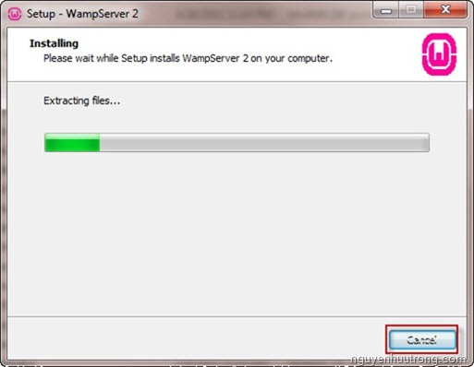
Trong quá trình cài đặt sẽ có bước WampServer 2 yêu cầu bạn chọn trình duyệt web mặc định cho ứng dụng, bạn nhấn Open và trỏ tới nơi cài đặt trình duyệt web của bạn ở thư mục Program Files, VD: chúng ta chọn file firefox.exe tại đường dẫn C:\Program Files \Mozilla Firefox\firefox.exe
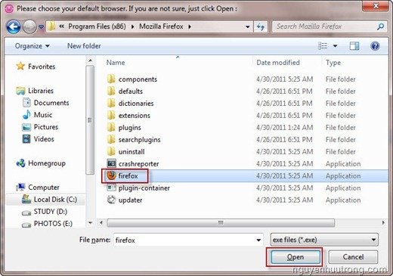
Chọn Next để tiếp tục
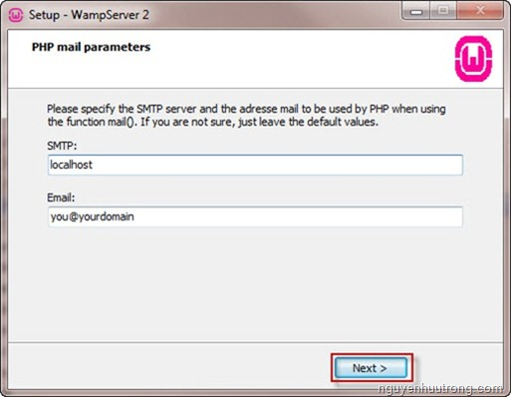
Quá trình cài đặt hoàn tất bạn chọn Finish để kết thúc
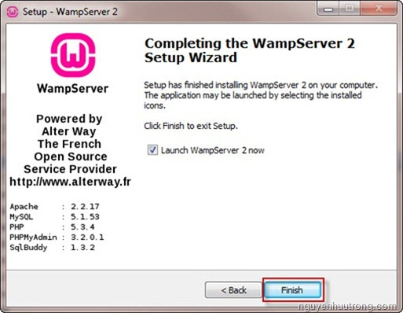

Thay đổi cổng mặc định 80 cho Apache
Theo như mặc định cổng (port) của Apache trong bộ WampServer 2 sẽ là cổng 80, để tránh bị xung đột do trung cổng với một số ứng dụng trên máy của bạn như Skype hoặc IIS bạn nên tiến hành đổi cổng cho Apache sang một giá trị khác, VD: 8080.
Để thực hiện việc này bạn tìm tới file httpd.conf trong thư mục C:\wamp\bin\apache\Apache2.2.21\conf
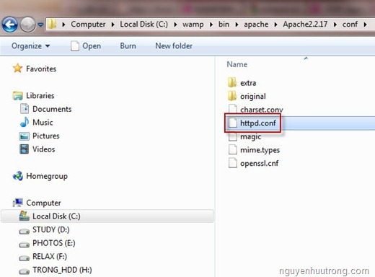
Bạn dùng một chương trình soạn thảo (VD: notepad++) để mở file httpd.conf sau đó bạn nhấn Ctr + F và tìm kiếm với giá trị 80, bạn sẽ tìm tới được dòng sau:
#Listen 12.34.56.78:80Listen 80
Bạn thay số 80 sang 1 giá trị khác, VD: 8080 sau đó save file httpd.conf lại.
Để việc thay đổi cổng cho Apache có hiệu lực bạn hãy tiến hành khởi động lại WampServer 2, bạn thực hiện việc này bằng cách click vào biểu tượng WampServer 2 trên thanh System tray sau đó chọn Restart All Services trong menu hiện lên 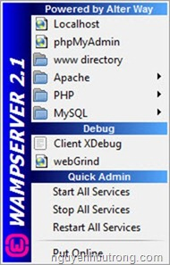
Vậy là toàn bộ các dịch vụ trong gói WampServer 2 (bao gồm Apache, PHP, MýQL) của bạn đã được khởi động lại và sẵn sàng hoạt động bạn hãy chuyển sang phần tiếp theo để sử dụng WampServer 2.

Cài đặt thêm phiên bản PHP 5.2.8
Như đã để cập ở phần trước, tại thời điểm phát triển Drupal 6.x, phiên bản PHP 5.3.x chưa ra đời, do đó việc phát triển Drupal 6 dựa trên PHP 2.x. Chính vì vậy Drupal 6 hoạt động chưa ổn định với PHP 5.3.x, do vậy chúng ta cần phải cài bổ sung vào hệ thống phiên bản PHP 2.2.8.
Để download phiên bản PHP 2.2.8 bạn click vào đường dẫn sau:
http://www.wampserver.com/en/addons_php.php . Sau đó chọn phiên bản 5.2.8
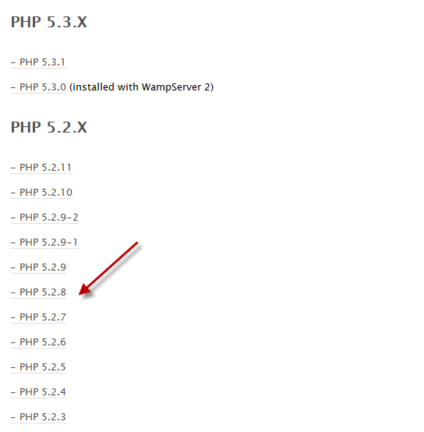
Sauk hi download xong click vào tệp WampServer2-PHP528.exe để cài đặt thêm phiên bản PHP 2.2.8

SỬ DỤNG WampServer 2

Các dịch vụ chính của WampServer 2
Sau khi thay đổi cổng cho Apache và khởi động các dịch vụ trong gói WampServer 2 đã được khởi động, bạn truy cập vào trình duyệt Firefox (trình duyệt đã chọn là mặc định của WampServer 2) và gõ vào đường URL sau http://localhost:8080 để truy cập vào WampServer 2
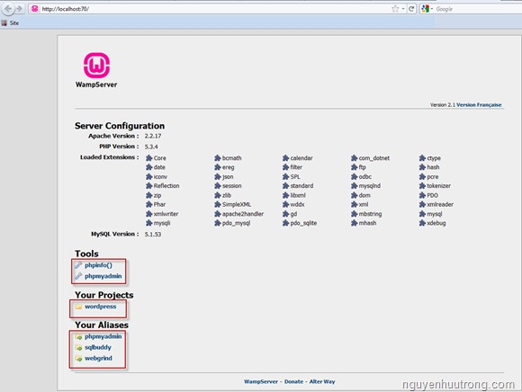
Tại màn hình này bạn sẽ được cung cấp các thông tin & công cụ giúp quản trị WampServer 2 như phiên bản Apache, PHP, các công cụ phpMyAdmin, sqlBuddy.

Lựa chọn phiên bản PHP
Chọn biểu tượng của chương trình và bấm chuột phải
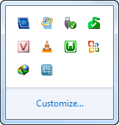

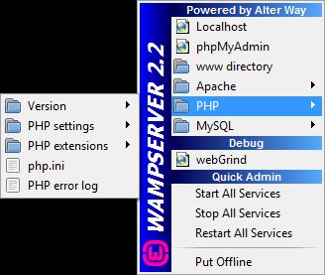
Quản trị PHP

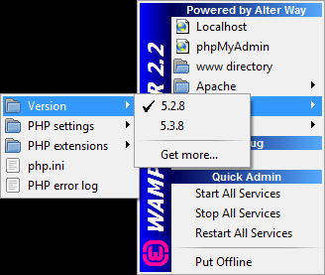

Khai báo một số thông số cho PHP

Điều chỉnh thông số upload_max_filesize.

Mở file php.ini tại thư mục C:\wamp\bin\php\php5.2.8
Tìm đến mục: upload_max_filesize = 2M và thay thế 2M bằng 200M.
Bằng cách cấu hình này chúng ta có thể upload file có dung lượng lên tới 200M lên máy chủ web

Điều chỉnh thông số : post_max_size

Mở file php.ini tại thư mục C:\wamp\bin\php\php5.2.8
Tìm đến mục: post_max_size = 8M và thay thế 8M bằng 100M.

Điều chỉnh thông số : memory_limit

Mở file php.ini tại thư mục C:\wamp\bin\php\php5.2.8
Tìm đến mục: memory_limit = ?? và thay thế bằng 128M.

Điều chỉnh thông số: max_execution_time
Mở file php.ini tại thư mục C:\wamp\bin\php\php5.2.8
Tìm đến mục: max_execution_time = ?? và thay thế bằng 300 hoặc con số thích ứng. Cách khai báo làm tránh được thông báo timeout khi website đang hoạt động

Khai báo số thông số cho Apache

Kích hoạt module re_write
Drupal hộ trợ fried url, có nghĩa là chúng ta có thể đặt một tên cho dễ nhớ cho một đường dẫn mặc định của drupal. Thí dụ đường dẫn http://locahost?q=admin có thể được đặt lại là http://localhost/admin. Ở đây chúng ta đã bỏ bớt đi phần”?q=”. Cách làm này làm cho người dùng dễ nhớ hơn. Để làm được điều này chúng ta cần phải kích hoạt module re_write của apache.

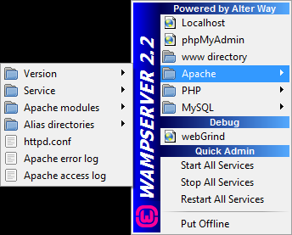

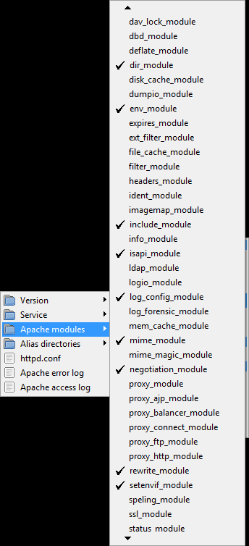

ĐẶT THÔNG SỐ CHO MYSQL

Đặt mật khẩu cho mysql
Khi mới cài đặt tài khoản root của Mysql chưa được gàn mật khẩu. Cho nên chúng ta phải đặt mật khẩu cho tài khoản này. Mysql được đi kèm với một số công cụ command line để giúp chúng ta làm việc này.
Trước kết hãy đến thư mục : C:\wamp\bin\mysql\mysql5.5.16\bin. Đây là thư mục chứa các công cụ commang line.
Chạy “Command Promt” từ Menu “Accessories. Một màn hình đen sẽ ra
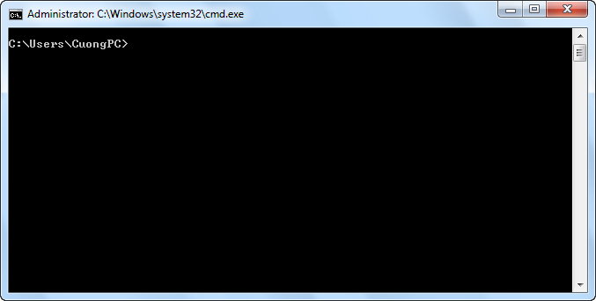
Gõ lện
CD C:\wamp\bin\mysql\mysql5.5.16\bin
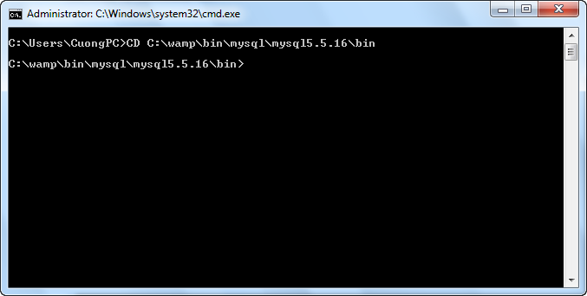
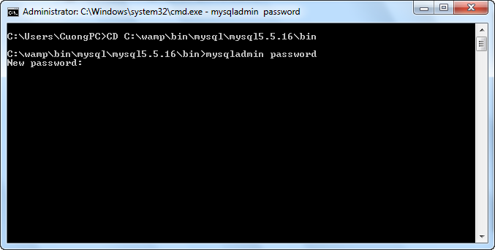
Nhập mật khẩu mới vào. Trong trường hợp cụ thể này chúng ta chọn mật khẩu là langsontv.

KHAI BÁO THÔNG SỐ CHO phpMyAdmin:
Mở tệp : C:\wamp\apps\phpmyadmin3.4.5\ config.inc.php
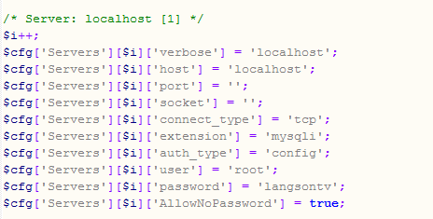
Khai báo mật khẩu mới tại đây
Khởi động lại các dịch vụ
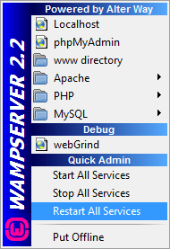
Khởi động lại dịch vụ

CÀI ĐẶT WEBSITE LANGSONTV

Cái đặt mã nguồn

Mã nguồn website đài truyền hình Lạng Sơn được công ty Bình Minh Cung cấp dưới dạng fie nén (langsontv.zip). Bản mã nguồn này cũng kèm theo một số tư liệu có sắn được trích từ trang web www.langsontv.vn đang chạy hiện nay.

Tải nén tệp langsontv.zip vào thư mục C:\wamp\apps, sao cho mã mguồn được lưu trữ ở dạng cấu trúc sau: c:\wamp\apps\langsontv

Cài đặt cơ sở dữ liệu

Cơ sở dữ liệu của Webiste www.langsontv.vn được cung cấp dưới dạng file nén: langsontv_db.zip. Dựa theo file này chúng ta sẽ tạo ra một cơ sở dữ liệu cho website đài truyền hình Lạng Sơn.

Khởi động phpMyAdmin từ menu của WampServer

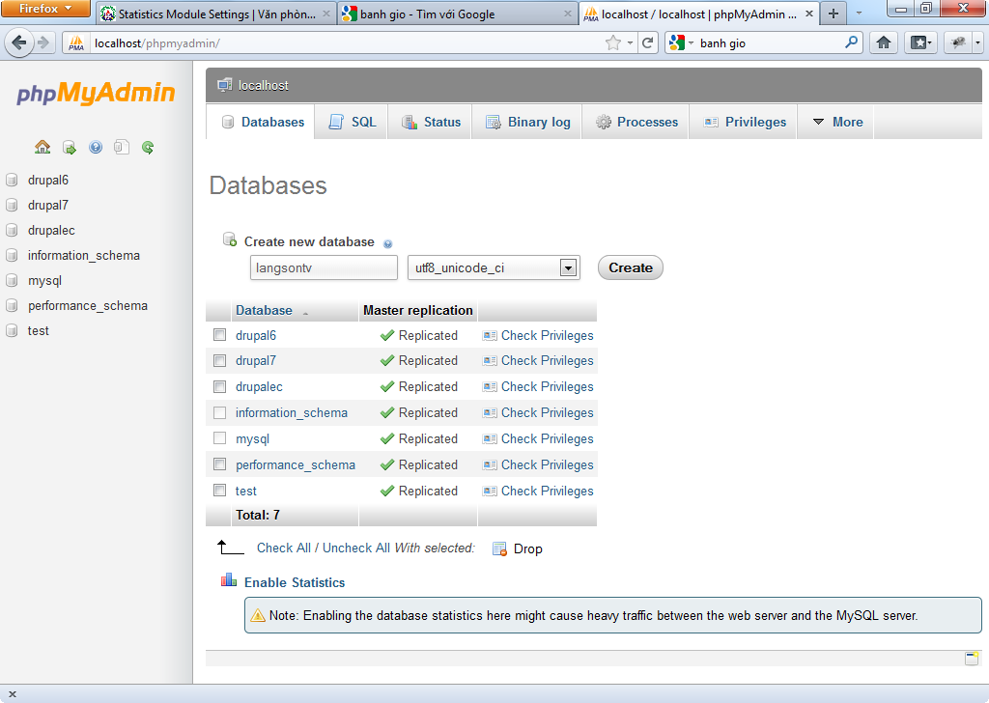

Tạo database có tên là langsontv như trên hình vẽ

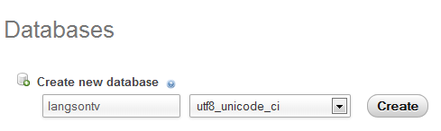

Kết quả là cơ sở dữ liệu langsontv đã được tạo ra

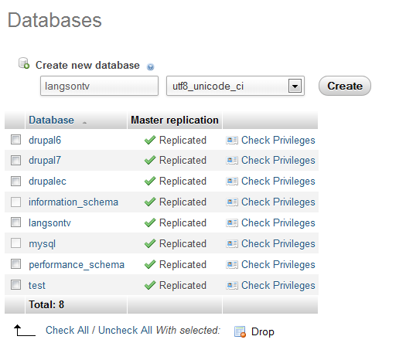

Import dữ liệu từ file langsontb_db.zip được cung cấp kèm theo

